- 移动云业务开通
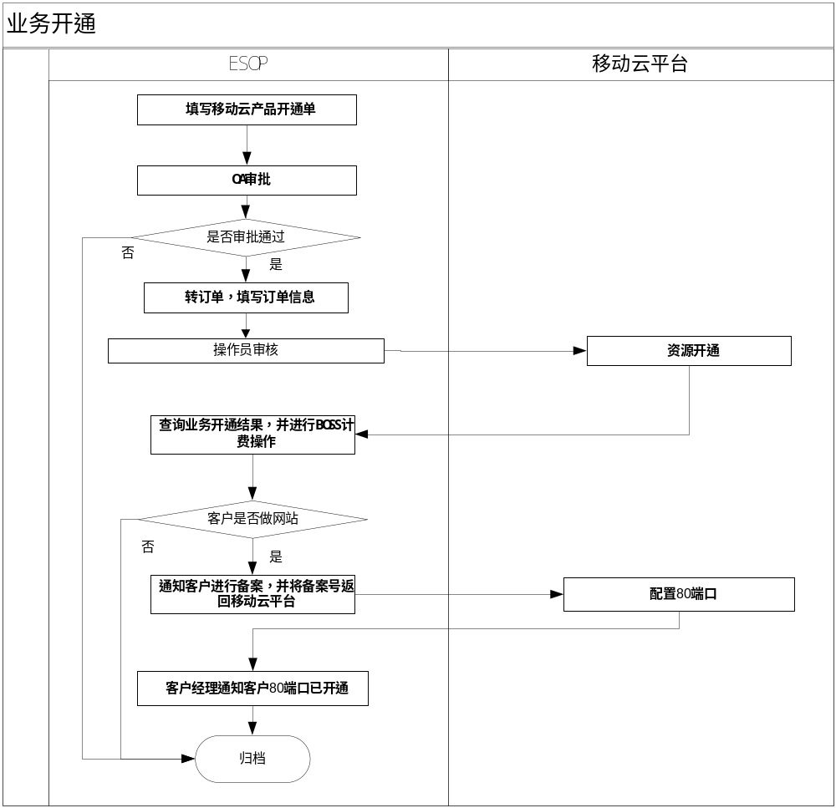
参数名称 | 必填项 | 类型 | 约束条件
工单信息
工单接收时间 | * | DateTime | yyyy-MM-dd HH:mm:ss
工单编号 | * | String
客户信息
客户名称 | * | String
客户地址 | * | String
邮编 | * | String | 6位的数字，类型为String是为了方便校验长度。
业务联系人姓名 | * | String
业务联系人电话 | * | String | 形如：18901234567 或 010-86888648
业务联系人邮箱 | * | String | 形如：xxx@xxx.xxx
技术联系人姓名 | * | String
技术联系人电话 | * | String | 形如：18901234567 或 010-86888648
技术联系人邮箱 | * | String | 形如：xxx@xxx.xxx
所属行业
客户经理信息
客户经理名称 | * | String | 请参见客户信息表
客户经理电话 | * | String | 请参见客户信息表
客户经理邮箱 | * | String | 请参见客户信息表
产品信息
合同编号 | * | String
合同起始时间 | * | Date | yyyy-MM-dd
合同截止时间 | * | Date | yyyy-MM-dd
资源开通时间 | * | Date | yyyy-MM-dd
产品类型 | * | Enum | 共享云，专享云，云存储
是否做网站 | * | Enum | yes/no
要求开放端口 | * | String | 如有多个端口，请用英文半角的逗号分隔，形如：22,21,80,8080
套餐 |  | String | 弹出菜单选择，并手工填写选择个数
折扣 |  | Float | 弹出菜单选择，并手工填写选择个数
带宽 |  | Int | 弹出菜单选择，并手工填写选择个数
IP数 |  | Int | 弹出菜单选择，并手工填写选择个数
存储 |  | Int | 弹出菜单选择，并手工填写选择个数
快照 |  | Int | 弹出菜单选择，并手工填写选择个数
主机保护 |  | Int | 弹出菜单选择，并手工填写选择个数
负载均衡 |  | Int | 弹出菜单选择，并手工填写选择个数
工单备注-移动 |  | String
备案号 |  | String
备案IP地址 |  | String
备案域名 |  | String
返回信息
平台处理结果 |  | String
客户编号 | * | String
云平台系统访问地址 | * | String | 访问云平台的地址（URL）
所属云平台 | * | String
已开放端口 | * | String | 如有多个端口，请用英文半角的逗号分隔，形如：22,21,80,8080
IP地址 | * | String | 形如：192.168.1.100-192.168.1.199。不连续的IP地址，请用英文半角的逗号分隔，形如：192.168.1.234,192.168.1.235,192.168.1.236
用户名 | * | String
密码 | * | String
可创建密钥（个） | * | Int
网络虚拟防火墙（个） | * | Int
工单备注 |  | String

- 移动云业务变更
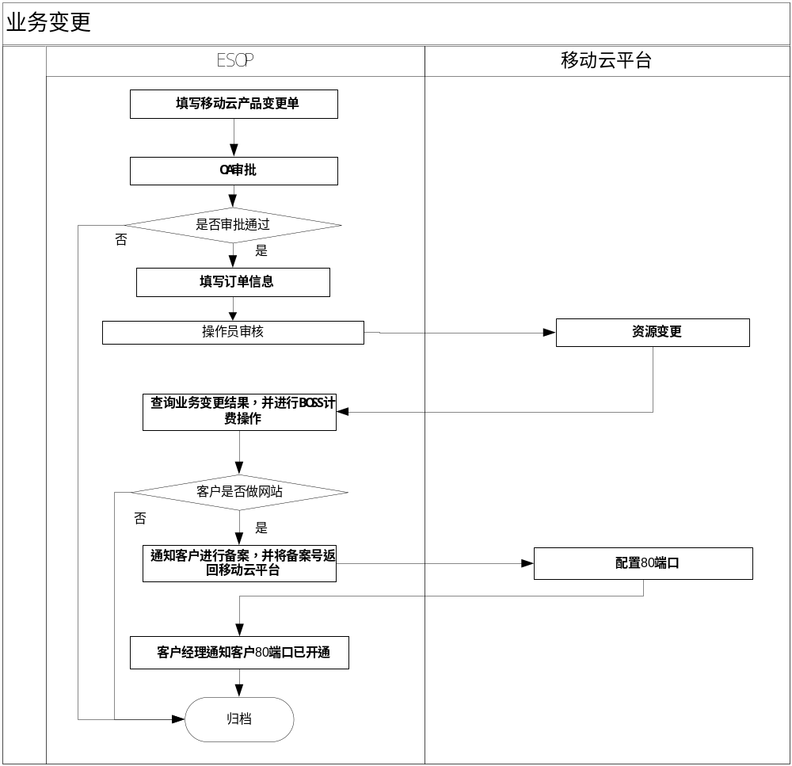
参数名称 | 必填项 | 类型 | 约束条件
工单信息
工单接收时间 | * | DateTime | yyyy-MM-dd HH:mm:ss
工单编号 | * | String
客户信息
客户名称 | * | String
客户地址 | * | String
邮编 | * | String | 6位的数字，类型为String是为了方便校验长度。
业务联系人姓名 | * | String
业务联系人电话 | * | String | 形如：18901234567 或 010-86888648
业务联系人邮箱 | * | String | 形如：xxx@xxx.xxx
技术联系人姓名 | * | String
技术联系人电话 | * | String | 形如：18901234567 或 010-86888648
技术联系人邮箱 | * | String | 形如：xxx@xxx.xxx
所属行业
客户经理信息
客户经理名称 | * | String | 请参见客户信息表
客户经理电话 | * | String | 请参见客户信息表
客户经理邮箱 | * | String | 请参见客户信息表
产品信息
合同编号 | * | String
合同起始时间 | * | Date | yyyy-MM-dd
合同截止时间 | * | Date | yyyy-MM-dd
资源变更时间 | * | Date | yyyy-MM-dd
产品类型 | * | Enum | 共享云，专享云，云存储
是否做网站 | * | Enum | yes/no
要求开放端口 | * | String | 如有多个端口，请用英文半角的逗号分隔，形如：22,21,80,8080
变更后-套餐 |  | String | 弹出菜单选择，并手工填写选择个数
变更后-折扣 |  | Float | 弹出菜单选择，并手工填写选择个数
变更后-带宽 |  | Int | 弹出菜单选择，并手工填写选择个数
变更后-IP数 |  | Int | 弹出菜单选择，并手工填写选择个数
变更后-存储 |  | Int | 弹出菜单选择，并手工填写选择个数
变更后-快照 |  | Int | 弹出菜单选择，并手工填写选择个数
变更后-主机保护 |  | Int | 弹出菜单选择，并手工填写选择个数
变更后-负载均衡 |  | Int | 弹出菜单选择，并手工填写选择个数
备案号 |  | String
备案IP地址 |  | String
备案域名 |  | String
工单备注-移动 |  | String
返回信息
平台处理结果 |  | String
客户编号 | * | String
云平台系统访问地址 | * | String | 访问云平台的地址（URL）
所属云平台 | * | String
已开放端口 | * | String | 如有多个端口，请用英文半角的逗号分隔，形如：22,21,80,8080
IP地址 | * | String | 形如：192.168.1.100-192.168.1.199。不连续的IP地址，请用英文半角的逗号分隔，形如：192.168.1.234,192.168.1.235,192.168.1.236
用户名 | * | String
密码 | * | String
可创建密钥（个） | * | Int
网络虚拟防火墙（个） | * | Int
工单备注 |  | String

- 移动云业务暂停
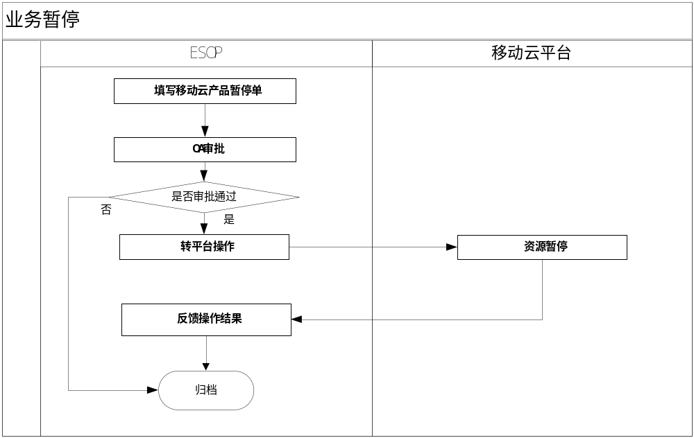
参数名称 | 必填项 | 类型 | 约束条件
工单信息
工单接收时间 | * | DateTime | yyyy-MM-dd HH:mm:ss
工单编号 | * | String
客户信息
客户名称 | * | String
客户地址 | * | String
邮编 | * | String | 6位的数字，类型为String是为了方便校验长度。
业务联系人姓名 | * | String
业务联系人电话 | * | String | 形如：18901234567 或 010-86888648
业务联系人邮箱 | * | String | 形如：xxx@xxx.xxx
技术联系人姓名 | * | String
技术联系人电话 | * | String | 形如：18901234567 或 010-86888648
技术联系人邮箱 | * | String | 形如：xxx@xxx.xxx
所属行业
客户经理信息
客户经理名称 | * | String | 请参见客户信息表
客户经理电话 | * | String | 请参见客户信息表
客户经理邮箱 | * | String | 请参见客户信息表
产品信息
暂停时间 | * | Date | yyyy-MM-dd
暂停原因 | * | String
工单备注-移动 |  | String
返回信息
返回值 |  | String
工单备注 |  | String

- 移动云业务恢复
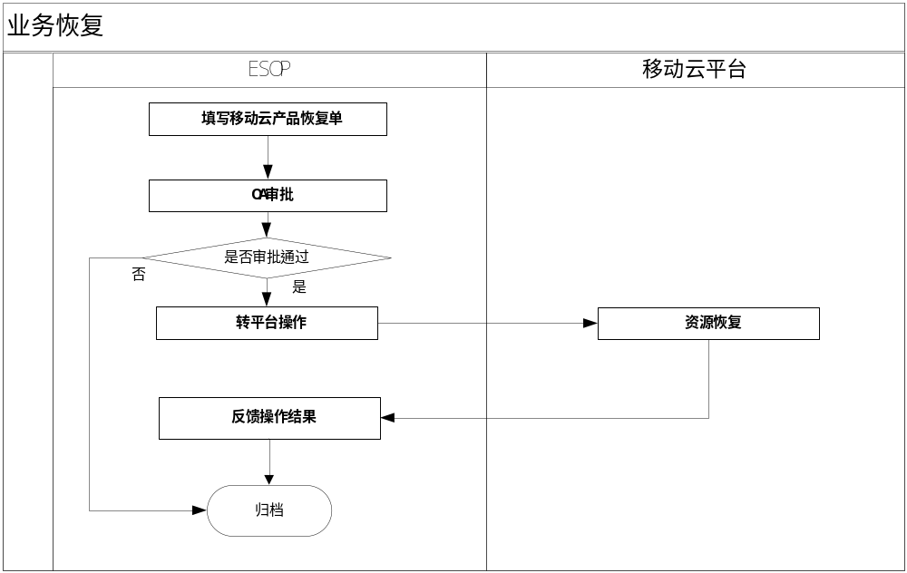
参数名称 | 必填项 | 类型 | 约束条件
工单信息
工单接收时间 | * | DateTime | yyyy-MM-dd HH:mm:ss
工单编号 | * | String
客户信息
客户名称 | * | String
客户地址 | * | String
邮编 | * | String | 6位的数字，类型为String是为了方便校验长度。
业务联系人姓名 | * | String
业务联系人电话 | * | String | 形如：18901234567 或 010-86888648
业务联系人邮箱 | * | String | 形如：xxx@xxx.xxx
技术联系人姓名 | * | String
技术联系人电话 | * | String | 形如：18901234567 或 010-86888648
技术联系人邮箱 | * | String | 形如：xxx@xxx.xxx
所属行业
客户经理信息
客户经理名称 | * | String | 请参见客户信息表
客户经理电话 | * | String | 请参见客户信息表
客户经理邮箱 | * | String | 请参见客户信息表
产品信息
恢复时间 | * | Date | yyyy-MM-dd
恢复原因 | * | String
工单备注-移动 |  | String
返回信息
平台处理结果 |  | String
工单备注 |  | String

- 移动云业务撤销
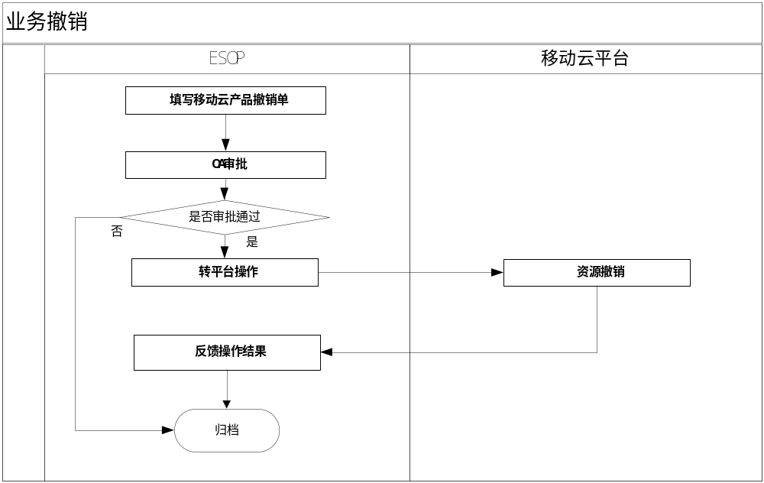
参数名称 | 必填项 | 类型 | 约束条件
工单信息
工单接收时间 | * | DateTime | yyyy-MM-dd HH:mm:ss
工单编号 | * | String
客户信息
客户名称 | * | String
客户地址 | * | String
邮编 | * | String | 6位的数字，类型为String是为了方便校验长度。
业务联系人姓名 | * | String
业务联系人电话 | * | String | 形如：18901234567 或 010-86888648
业务联系人邮箱 | * | String | 形如：xxx@xxx.xxx
技术联系人姓名 | * | String
技术联系人电话 | * | String | 形如：18901234567 或 010-86888648
技术联系人邮箱 | * | String | 形如：xxx@xxx.xxx
所属行业
客户经理信息
客户经理名称 | * | String | 请参见客户信息表
客户经理电话 | * | String | 请参见客户信息表
客户经理邮箱 | * | String | 请参见客户信息表
产品信息
是否欠费 | *
撤销时间 | * | Date | yyyy-MM-dd
撤销原因 | * | String
详细原因 |  | String
工单备注-移动 |  | String
返回信息
平台处理结果 |  | String
工单备注 |  | String

- 移动云业务测试
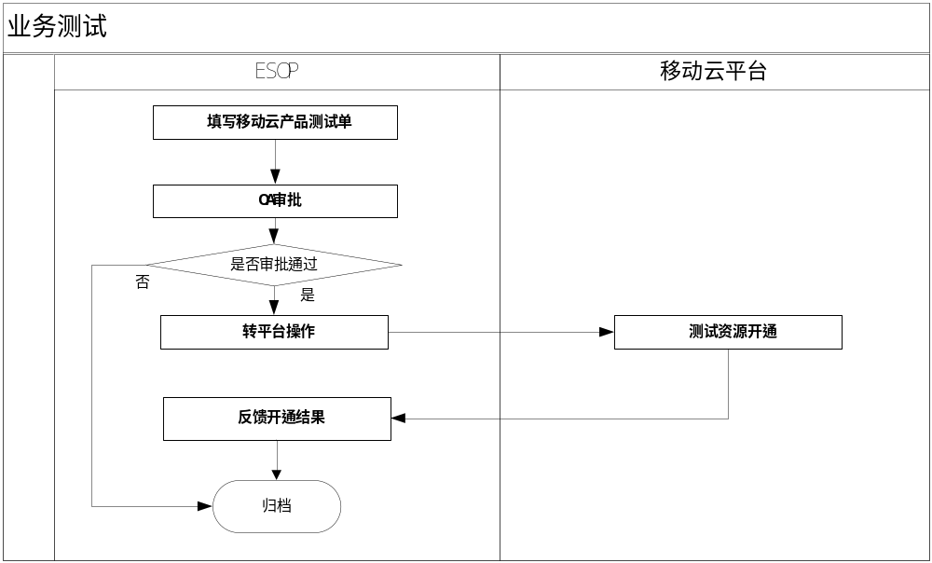
参数名称 | 必填项 | 类型 | 约束条件
工单信息
工单接收时间 | * | DateTime | yyyy-MM-dd HH:mm:ss
工单编号 | * | String
客户信息
客户名称 | * | String
客户地址 | * | String
邮编 | * | String | 6位的数字，类型为String是为了方便校验长度。
业务联系人姓名 | * | String
业务联系人电话 | * | String | 形如：18901234567 或 010-86888648
业务联系人邮箱 | * | String | 形如：xxx@xxx.xxx
技术联系人姓名 | * | String
技术联系人电话 | * | String | 形如：18901234567 或 010-86888648
技术联系人邮箱 | * | String | 形如：xxx@xxx.xxx
所属行业
客户经理信息
客户经理名称 | * | String | 请参见客户信息表
客户经理电话 | * | String | 请参见客户信息表
客户经理邮箱 | * | String | 请参见客户信息表
产品信息
资源开通时间 | * | Date | yyyy-MM-dd
测试截止日期 | * | Date | yyyy-MM-dd
测试资源 | * | String
工单备注-移动 |  | String
返回信息
平台处理结果 |  | String
客户编号 | * | String
云平台系统访问地址 | * | String | 访问云平台的地址（URL）
所属云平台 | * | String
已开放端口 | * | String | 如有多个端口，请用英文半角的逗号分隔，形如：22,21
IP地址 | * | String | 形如：192.168.1.100-192.168.1.199。不连续的IP地址，请用英文半角的逗号分隔，形如：192.168.1.234,192.168.1.235,192.168.1.236
用户名 | * | String
密码 | * | String
可创建密钥（个） | * | Int
网络虚拟防火墙（个） | * | Int
工单备注 |  | String

